GESTIÓN DE CONTRATOS ADMINISTRACIÓN LOCAL
PETICIONES DE CONTRATACIÓN DE SERVICIOS Y SUMINISTROS MENORES

CONTENIDOS:

En este manual, nos centraremos en las peticiones de contratos de servicios y suministros menores de la Aplicación de Gestión de Contratos de Administración Local de la Red Provincial.

OBJETIVOS:

- Conocer para que sirve GEC@L.
- Conocer, como solicitar la contratación de servicios y suministros menores.
- Recoger comentarios y sugerencias que puedan ayudar a mejorar el sistema.

TEMAS:

01.- Introducción.
- 1.1.- Acceso a la Aplicación.
- 1.2.- Datos Generales
  - Departamentos
  - Plantillas
    - Crear Plantillas para informes.
    - Lista de Plantillas para informes.
    - Modificación de Plantillas.
    - Utilización de las Plantillas
    - Modelos Formularios Contratación.
- 1.3.- Permisos

02.- Gestión
2.1.- Solicitud Informe a Intervención.
2.2.- Solicitud Inicio de Expediente.
- ALTA DE NUEVA PETICIÓN.

03.- Consultas y Listados.

1.- Introducción.

El Sistema de GEC@L, esta siendo desarrollado por el Servicio de Informática de la Diputación de Almería, con la participación de los Servicios de Patrimonio y Contratación y el de Red Provincial y Atención a la Ciudadanía; para dotar a las Administraciones Locales usuarias de los sistemas de la Red Provincial, de una herramienta que le facilite la tramitación de la contratación administrativa en formato electrónico formando sistema con el resto de aplicaciones de Red Provincial.
Es una aplicación que permite gestionar los datos de los contratos a la vez que se van generando los documentos del expediente de contratación; por lo que no sólo se tendrán los documentos-e en el expediente-e; sino que nos facilitará múltiples tareas, con la garantía de DATO ÚNICO:
- Publicaciones Oficiales.
- Información de Transparencia y Portales.
- Información a órganos de fiscalización (En Diputación, de conformidad con la INSTRUCCIÓN DE SECRETARIA 2/2019, es obligatorio, el envío, firmada por el/la Jefe/a del Servicio o el/la Secretario/a del Organismo Autónomo, de la información y documentación sobre contratación administrativa al Tribunal de Cuentas, a la Cámara de Cuentas de Andalucía y al Registro de Contratos del Sector Público).
- Control de ejecución de contratos.
- Etc...

La Tramitación se hace por los usuarios con permiso en un Departamento de una Entidad. Pero los Departamentos pueden ser de dos tipos: Los que sólo hacen solicitudes y como responsables del Contrato harán el seguimiento del mismo; y los Departamentos jurídicos encargados de la Tramitación Administrativa.

1.1.- ACCESO A LA APLICACIÓN.

Solo podrán acceder los usuarios con Identidad Digital de la Red Provincial que tengan permiso para ello. El acceso estará accediendo a la Intranet, con el navegador I-Explorer, configurado con vista de compatibilidad, en el grupo de Aplicaciones Comunes del Departamento del Usuario.

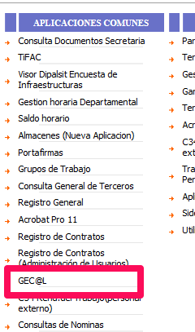

Lo que abrirá la aplicación utilizando el Escritorio Remoto.
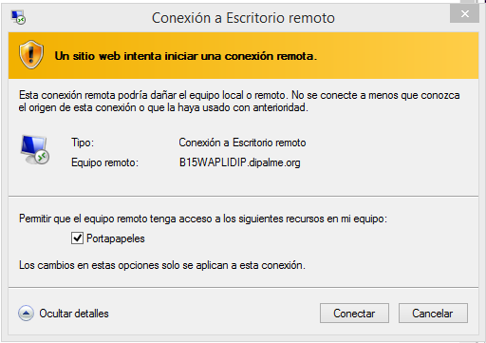

Y al darle al botón , nos pedirá que nos identifiquemos

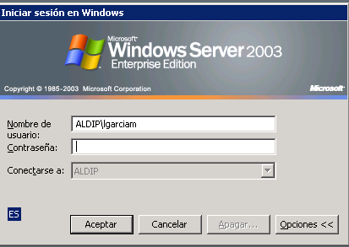

Pulsando en accederemos a la aplicación, siempre que el usuario tenga permiso para trabajar. Qué si es, en varias Entidades y Departamentos, le aparecerán relacionados junto al rol que desempeña en cada uno de ellos, eligiendo, con doble clic, aquél en el que quiera trabajar en ese momento

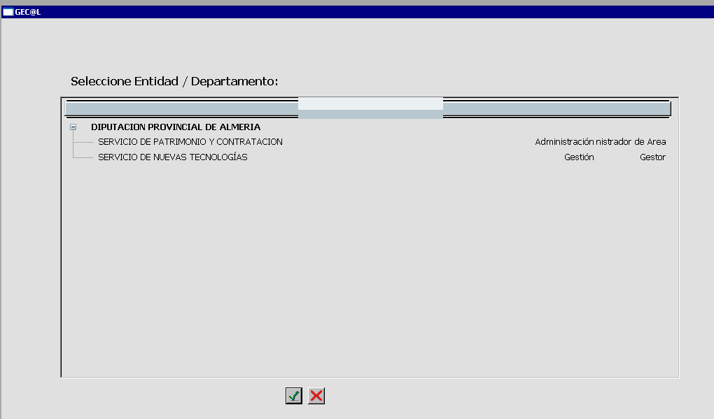

Las Entidades que quieran utilizar GEC@L, tendrán que ser usuarias del Servicio de Alojamiento de Aplicaciones y Bases de Datos de la Re Provincial; y sus coordinadores, solicitar con un correo-e a Asistencia Administración Electrónica/Dipalme/ES (admon-e@dipalme.org) el que se active y se les nombre Coordinadores de la Entidad, para que puedan encargarse de crear Departamentos y dar permisos en la misma.

Los usuarios que quieran trabajar en esta aplicación, deberán solicitar el permiso correspondiente al Coordinador de la Entidad, que será el encargado de organizar la forma de trabajar en la misma. (Los responsables de los Departamentos de Diputación que necesiten permisos para GEC@L, los solicitarán por correo-e a Asistencia Administración Electrónica/Dipalme/ES (admon-e@dipalme.org) indicando si serán Dependencias solicitantes y/o tramitadoras)

1.2. DATOS GENERALES.

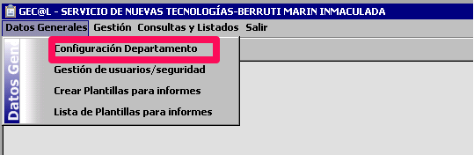

En la opción de Datos Generales.- Configuración Departamento, hay que introducir los datos del mismo que facilitaran el trabajo posterior.
En algunos campos GEC@L ofrece ayuda, situando el cursor sobre el mismo se hará visible la información.

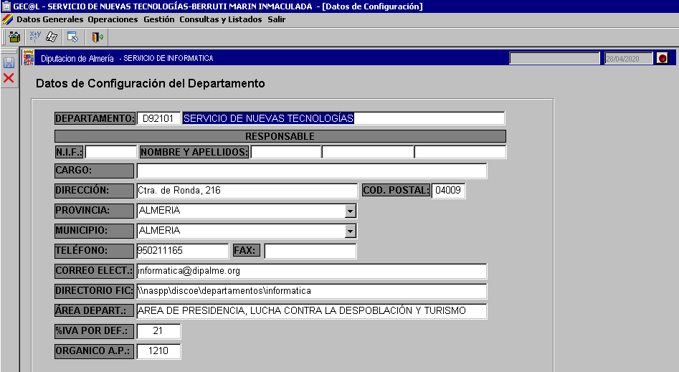

DEPARTAMENTO, Sale por defecto en el que estemos trabajando que extrae de los existentes en Tablas Generales.
RESPONSABLE Y CARGO. del Departamento
DATOS DE CONTACTO.- Dirección, teléfono, correo-e.
ÁREA DEPARTAMENTO.
DIRECTORIO FIC.- Ruta compartida por el Departamento para guardar/seleccionar documentos.
% IVA POR DEFECTO. Porcentaje de IVA que se aplicará, por defecto, en nuestras peticiones de servicios y suministros.
ÓRGANO AP.- Órgano correspondiente al nivel de Aplicación Presupuestaria, asignado al Departamento en el Presupuesto General de la Entidad.

1.2.- PLANTILLAS.

Una de las ventajas de GEC@L, es que partiendo de los datos ya grabados (Dato único), podemos generar los documentos que sean necesarios, utilizando plantillas. Documentos que se firmarán electrónicamente y se archivarán relacionados con los correspondientes expedientes, garantizando así la integridad de la información dato/documento.

CREAR PLANTILLAS PARA INFORMES.- Para crear las plantillas que necesitemos accederemos por Datos Generales.- Crear Plantillas para informes.

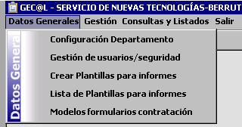

Antes crearemos una carpeta de archivo, en nuestro Directorio de Ficheros departamental, donde guardaremos los ficheros de esas plantillas.

Para crear el fichero de una plantilla podemos utilizar cualquier aplicación de procesamiento de texto (Word, etc.), e introducir el texto fijo que corresponda al documento que queramos crear.
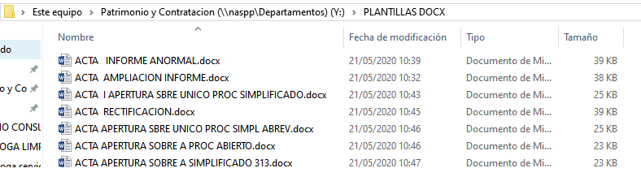

Creados los documentos, si tenemos permiso para crear plantillas (será el responsable del Departamento quien lo autorice, para cada usuario, en la opción de permisos de usuarios de Departamento como veremos más adelante). accederemos a la pantalla, de Datos Generales.- Crear Plantillas para Documentos., en la que elegiremos en “Tipo de Plantillas”, el que corresponda.

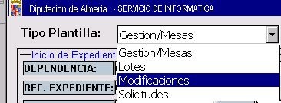

Lo que nos mostrará todos los campos de datos de la aplicación para las plantillas del tipo elegido, para que podemos insertarlos como “datos variables” en nuestra plantilla. (Estos datos variables serán los que tomen el valor concreto del dato del expediente que corresponda cuando usemos esa plantilla en la aplicación)

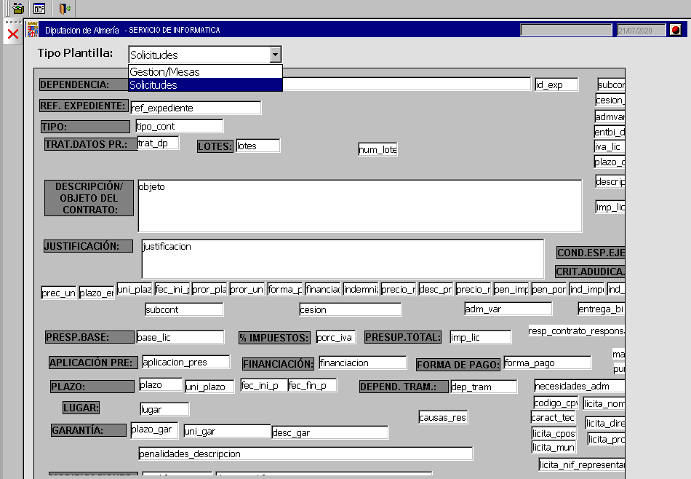

El siguiente paso será hacer doble click en el campo que queramos añadir. Con eso se copiará el nombre del campo ({ref_expediente}) en el portapapeles, y a continuación nos situaremos en el archivo de Word y, en el lugar donde deseemos que aparezca, pulsaremos CTRL + V o bien con el botón derecho del ratón “Pegar”. Con eso se pegará el nombre del campo ({ref_expediente}). Esto lo iremos haciendo para cada campo variable que deseemos añadir. Esta operación se hace más cómoda si disponemos de dos monitores o uno que permita tener abiertas las dos ventanas.

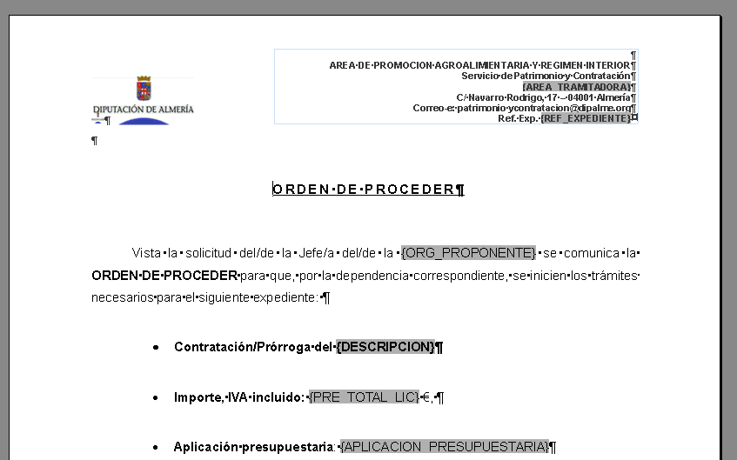

Terminada la plantilla deberemos incluirla en la lista de plantillas para informes, para su utilización en la aplicación a la hora de realizar los documentos de las peticiones por todos los usuarios del Departamento, utilizando el botón de informe con plantilla

LISTA DE PLANTILLAS PARA INFORMES.- En esta opción podremos subir el fichero de la plantilla, creada en word, a la tabla que contiene la lista de las plantillas disponibles en la aplicación para realizar los documentos de las peticiones, para su uso por todo el Departamento. No podrá utilizarse ninguna plantilla que no esté incluida previamente en esta lista.

Para añadir una plantilla usaremos el botón nuevo y , si hemos establecido en datos generales un “Directorio de Ficheros”, se nos abrirá una ventana mostrándolo para que seleccionemos el fichero. Dando al botón abrir, se subirá el fichero a la lista de plantillas.

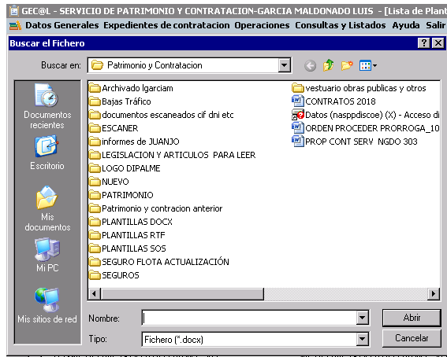

Una vez subida deberemos, poner la descripción y elegir para esa plantilla el tipo de documento y el tipo de plantilla.

El TIPO DE DOCUMENTO: elegiremos la categoría que corresponda en el desplegable
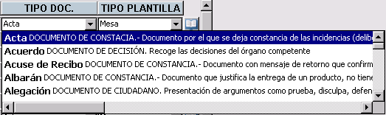

El TIPO DE PLANTILLA: elegiremos la categoría que corresponda en el desplegable.
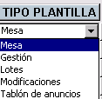

MODIFICACIÓN DE PLANTILLAS DE LA LISTA DE PLANTILLAS PARA INFORMES.

Si necesitamos modificar una plantilla que ya existe en nuestra lista de plantillas, primero realizaremos las modificaciones que correspondan en el documento word, añadiendo o eliminando los datos variables (códigos de los campos) como los datos fijos del documento.

A continuación, desde la lista de plantillas buscaremos la plantilla a modificar; pudiendo hacer una búsqueda de nuestras plantillas utilizando "Buscar conteniendo" para el caso de que la tabla contenga muchas plantillas. El filtro de búsqueda lo hace por la columna Descripción

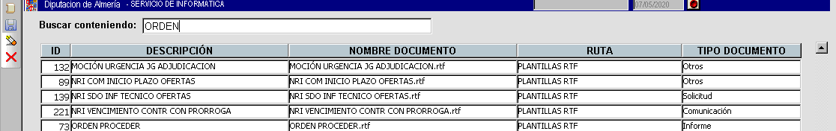

Localizada, haremos doble clip sobre ella en la columna descripción. Se abrirá el directorio de fichero para que seleccionemos el fichero que hemos modificado y con el botón abrir subirá el fichero a la lista. Como el fichero ya existe la aplicación nos muestra la alerta solicitando la confirmación con SI:
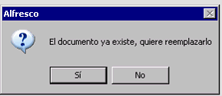

UTILIZACIÓN DE LAS PLANTILLAS.- Con el botón , podremos ver la tabla de plantillas disponibles en el Departamento, con las que podremos crear documentos utilizando los datos que tenemos en el expediente.

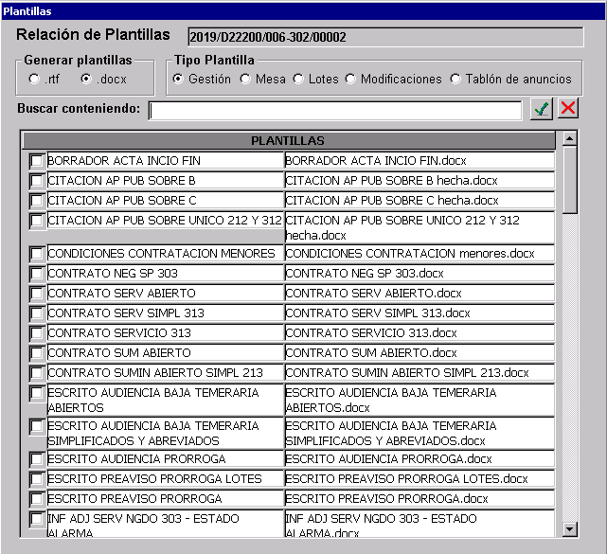

Las plantillas se organizan por el tipo de plantilla (documentos de Gestión, de Mesa, de Lotes, de Modificaciones o de Anuncios). Tipología que la establece cada dependencia cuando da de alta las plantillas en la pestaña principal de Datos Generales.

Como puede haber muchas, podremos utilizar, también, el filtro de Buscar contenido, para localizar la que nos interese, por la descripción.

Obviamente, las plantillas del Departamento las puede utilizar cualquier usuario del mismo, aunque sea un usuario sin permiso para crearlas. Y el usuario que utiliza la plantilla, podrá adaptar el documento concreto (obviamente no la plantilla), al supuesto que está realizando, editando el texto y eliminando todo aquello que no corresponda. Elaborado el borrador del documento con la plantilla podemos darlo por finalizado o enviarlo para su revisión por otra persona del Departamento o pasarlo a la firma.

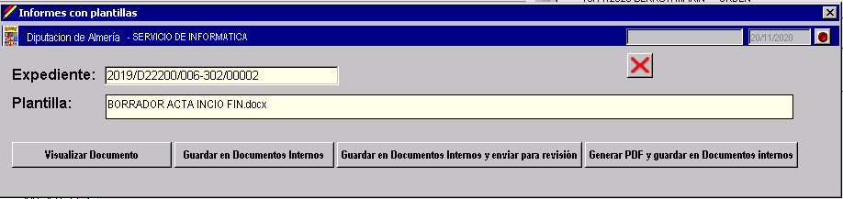

Al elegir una plantilla se nos abre una ventana con estas opciones:

Botón : que abre la aplicación word y nos muestra el documento de la plantilla con los datos variables de nuestro expediente (zonas sombreadas) cargados para que podamos editarla.

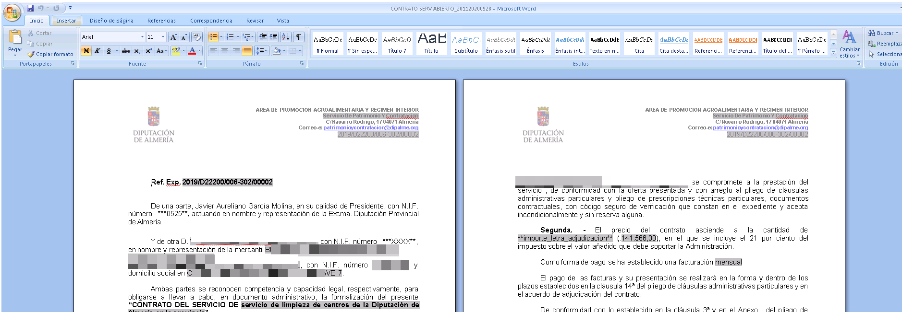

Realizadas las modificaciones que consideremos oportunas, si cerramos word guardando , con las modificaciones que se han hecho, vuelve a la ventana.

Si no queremos hacer nada, tendremos que SALIR DE WORD

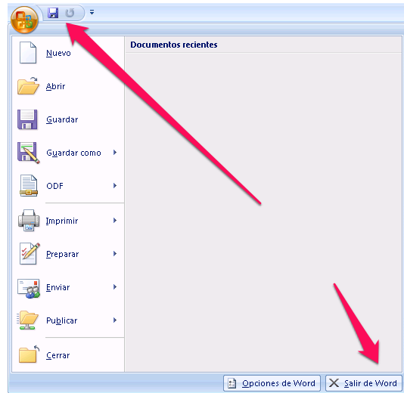
Con el botón del editor, que nos sacará a la ventana de la aplicación (si se cierra word con la , entoncés se cerrará el navegador y el programa y cuando volvamos a entrar volveremos a al editor, mientras no se cierre la sesión.

Donde, podremos activar cualquiera de los botones.

Botón , guarda el documento realizado con la plantilla seleccionada como fichero de texto en la tabla de documentos internos de Gec@l, creando un borrador del documento. También podemos descargarnos este fichero en cualquier unidad de almanacemiento a la que tengamos acceso. En esta opción el documento todavía no se ha guardado en pdf y permite nuevas ediciones.

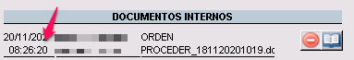

Para ello hay que pulsar en la tabla de "documentos internos" que se visualiza a la derecha de la pantalla principal (en la zona de la fecha de creación del documento) para que se vuelva a abrir y cuando terminemos la edición, cerramos y podremos generar definitivamente el pdf y guardarlo en la tabla de documentos internos con el botón correspondiente.

Botón realiza la misma función que el botón anterior; pero además, permite seleccionar a cualquier usuario del Departamento, quien recibirá por correo electrónico un AVISO de REVISIÓN del borrador. Este entrará a ver el borrador y podrá editarlo, añadiendo o eliminando contenido y enviarlo a la firma de quien corresponda o responder al correo electrónico recibido lo que proceda realizarse.
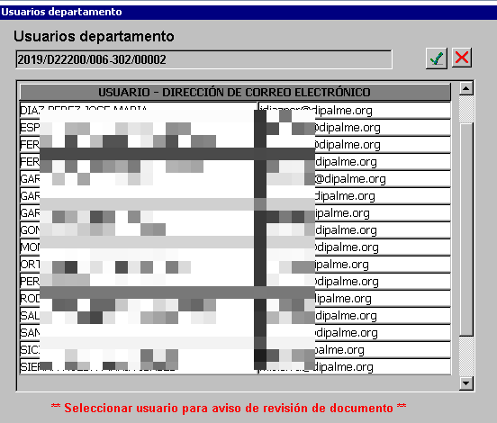

Botón guarda el documento creado con la plantilla seleccionada en formato pdf en la tabla de documentos internos de Gec@l para su posterior envío a la firma y almacenamiento en el expediente una vez firmado. (Del Gestor de Registro)

MODELOS FORMULARIOS DE CONTRATACIÓN.- Haciendo clic sobre Datos Generales.- Modelos formularios contratación.

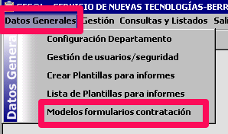

Se abrirá la lista de formularios disponibles y pinchamos sobre el que corresponda para su descarga en nuestro ordenador.

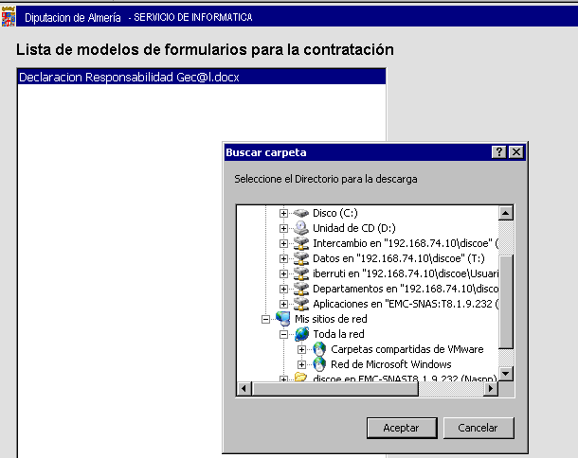

1.3.- PERMISOS.

La seguridad de la aplicación sigue el esquema general de la Red Provincial. Sólo se puede dar permiso a las Identidades Digitales de la misma; y los principales roles de trabajo serán:

Responsable de Red Provincial.- Encargado de dar de Alta en el Sistema Entidades, Coordinadores de Entidades y Datos Generales comunes a todas las Entidades. (El coordinador del servicio de alojamiento de aplicaciones y bases de datos, solicitará al Servicio de Red Provincial, por correo-e el permiso para utilizar GEC@L nombrándolo coordinador de la Entidad, para que él siga dando los permisos que tenga que dar en la misma).
Coordinador de Entidad.- Será el encargado de crear los Departamentos en su Entidad y dar los permisos necesarios, así como el mantenimiento de Datos Generales de la misma.
Administrador de Departamento, Que podrá mantener los datos de su departamento y dar permiso a sus usuarios. Si bien, no será lo mismo un Administrador de un Departamento Tramitador (que tiene más permisos) que un Administrador de un Departamento peticionario.
Usuarios. Podrán trabajar según los permisos concretos que se le hayan otorgado.

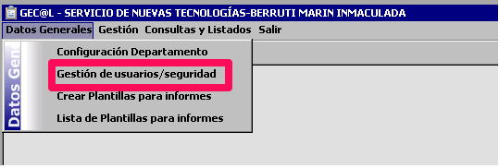

En Datos Generales.- Gestión de usuarios/Seguridad.- Archivo; las opciones que se harán visibles serán diferentes según el perfil del usuario que tenga acceso a esa opción, como antes hemos dicho; por lo que los Administradores de un Departamento Peticionario, sólo tendrían la opción de Mantenimiento de Usuarios y sólo para poder darle permisos dentro del Departamento. Por ello en este manual, sólo nos centraremos en esta opción.

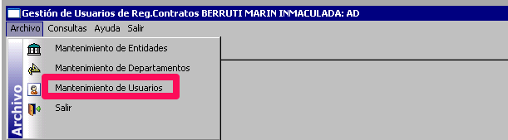

La pantalla nos informa de los usuarios que hay en el Departamento, pudiendo editar los datos de los mismos o darlos de baja con
Pero si lo que queremos es dar un nuevo usuario de alta, con el botón elegiremos un usuario que tenga ID en la Red Provincial. Obviamente, cuando finalicemos la operación que hagamos debemos guardar los cambios con

A cada usuario tendremos que ponerle:
Tipo de usuario, que sirve para poder gestionar los permisos de la aplicación según el rol que tenga: Administrador de Área, Gestor o Consulta Área.
El Administrador de Área de un Departamento, podrá realizar altas, bajas y modificaciones de los datos del Departamento y de sus usuarios. (debe de haber más de uno por Departamento, para que en ausencia de alguno el servicio se pueda seguir dando).
Nombre, NIF y Correo-e, sale del ID seleccionado.
Área, Es un literal.
Perfíl, son las opciones del menú a las que se le da permiso. (Por ejemplo, no tendrá el mismo menú de opciones un departamento peticionario que un tramitador de expedientes de contratación).

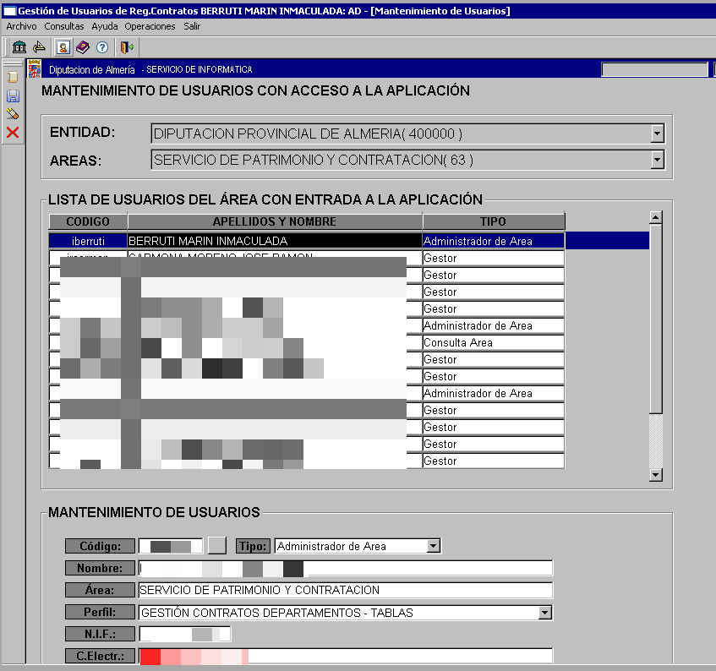

2.- Gestión.

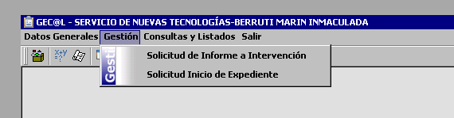

2.1.- SOLICITUD DE INFORME A INTERVENCIÓN.

Esta opción es la misma que ofrece INTER-SECRE, por lo que nos facilita, solicitar los informes necesarios a Intervención sin tener que salir de GEC@L.

2.2.- SOLICITUD INICIO DE EXPEDIENTE.

Esta es la principal opción de gestión, pues no sólo sirve para solicitar contrataciones, sino también para el seguimiento de las mismas, Así, cuando entramos podremos ver nuestras peticiones y filtrar por su estado.

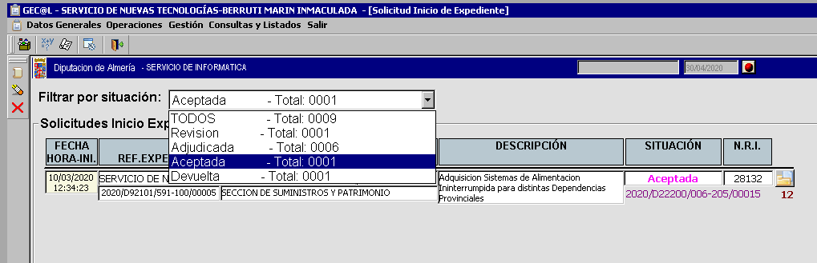

- Enviado.- La petición ha sido enviada a la Dependencia tramitadora de nuestra solicitud.
- Revisión.- Cuando la Dependencia coge la petición enviada, esta cambia de estado y queda bloqueada hasta que nos contesten.
- Pendiente de Corrección.- Si la Dependencia tramitadora la Devuelve a la peticionaria proponiéndole correcciones, lo que hace que la petición se reactive y se pueda modificar y volver a enviar.
- Devuelta.- Aunque la petición se reactiva para poder realizar las correcciones, con este estado la Dependencia tramitadora está dando a entender que no puede tramitarse.
- Aceptada.- En este caso, la Dependencia tramitadora ya le ha dado el visto bueno a nuestra petición revisada o no previamente. Pudiendo darse alguna de estas dos circunstancias:
  - Aceptada en espera de solicitud de inicio firmada por el responsable de la Dependencia solicitante.
  - Aceptada con solicitud de inicio firmada, en cuyo caso aparecerá en la columna SITUACIÓN, la Referencia del Expediente de Contratación.
- Adjudicada.- Cuando se ha aprobado por el órgano de contratación (en los menores normalmente la Presidencia) la adjudicación del suministro o servicio solicitado.
- TODOS.- Muestra todas las peticiones y nos informa de la situación en que se encuentran.
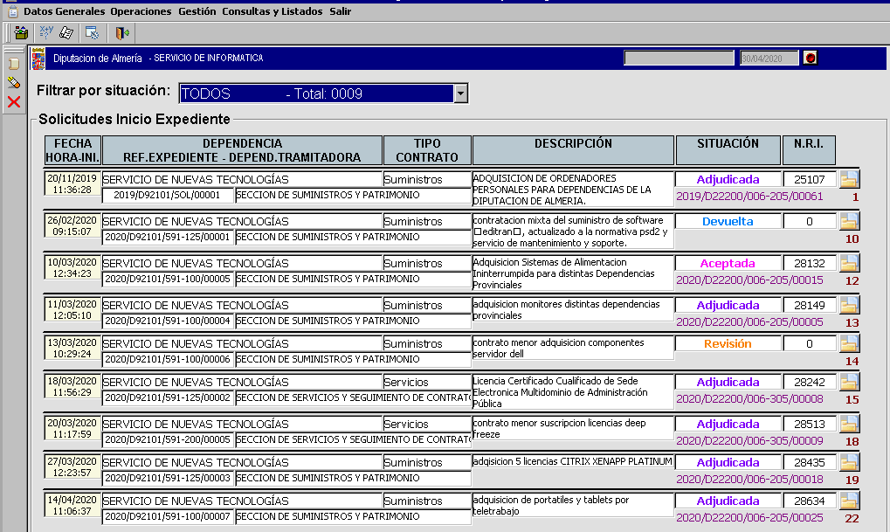
El número que aparece a la derecha de cada petición, es asignado automáticamente por un contador de la misma que nos va indicando las peticiones que va realizando nuestra Dependencia.

ALTA DE NUEVA PETICIÓN.- Haciendo clic en el icono , podremos hacer una nueva petición, indicando en la ventana emergente el Tipo de Contrato (Suministro, Servicio. Obra o Privado) y el Procedimiento (Menor, Abierto o Negociado).
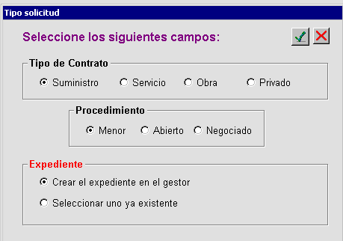

La referencia del expediente se puede crear en el gestor desde Gec@l, o bien Seleccionar un expediente ya existente. En este último caso tendremos que seleccionar luego la Referencia del Expediente que, previamente hemos dado de alta en el Gestor de Expedientes, tanto si lo hemos creado nosotros (Mis Expedientes) como si lo ha creado otro usuario del Departamento solicitante (Expedientes).

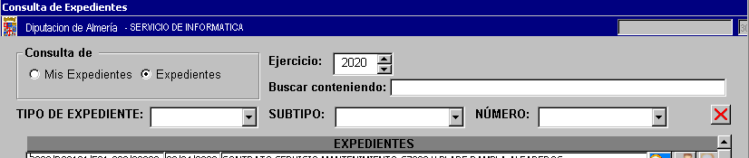

En el caso de seleccionar la opción de Crear expediente en el gestor, se abrirá la ventana en la que habrá que introducir los datos correspondientes para crear dicho expediente

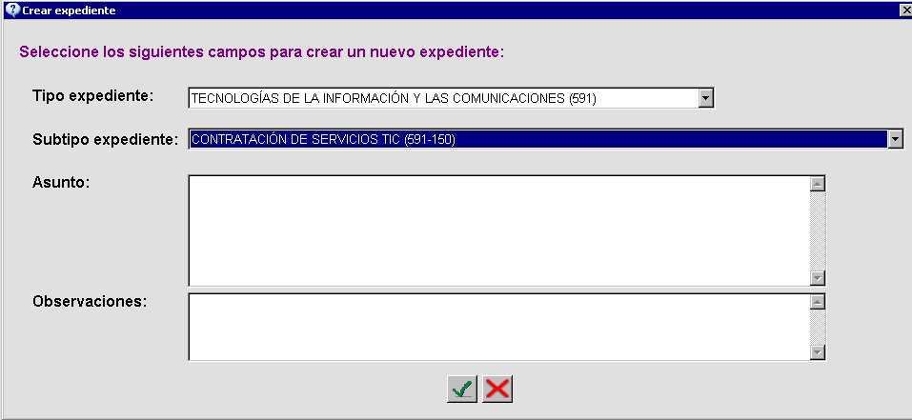

Se nos abrirá una pantalla para ir introduciendo todos los datos que identifican nuestra solicitud. Datos que se irán introduciendo, en la pestaña correspondiente y que permitirán generar todos los documentos necesarios para el expediente de contratación con la información que debe estar presente, de conformidad con la legislación vigente,

Obviamente, si los responsables de la contratación, interpretan que algunos datos no son necesarios, la forma en la que no se tratarán si el sistema obliga a ponerlos, es rellenar simplemente x; pero luego tendrá que crearse unas plantillas especiales que no invoquen esos datos.

Pero es importante tener en cuenta que, cuando se inicia una solicitud, sólo la pestaña de objeto esta activa y es necesario guardarla para que se activen el resto de las pestañas y continuar introduciendo datos.

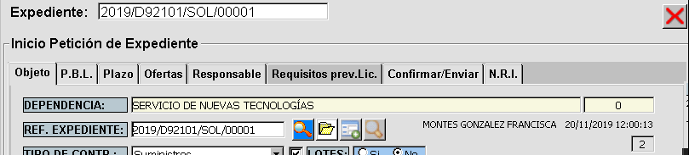

- Pestaña Objeto.- Es la pestaña en la que se define el objeto del contrato y las necesidades administrativas a satisfacer, así como la indicación de si tendrá o no lotes.

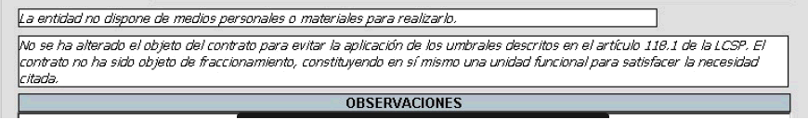

Si la petición es de un servicio, aparecerá un campo obligatorio de justificación de la contratación
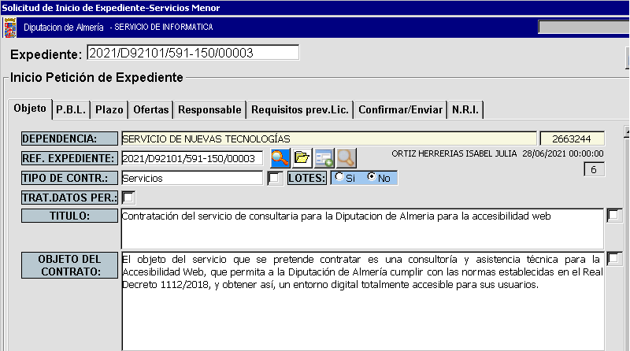
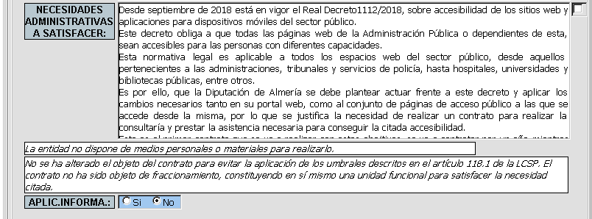

En cambio, si es un suministro aparecerá únicamente este texto

Al final pregunta que se marque si se va a contratar o no una aplicación informática, y en el caso de que sea positivo, preguntará por la finalidad de dicha contratación.

Cuando tengamos el resto de información en las pestañas que siguen, podremos, desde esta pestaña de Objeto, generar cualquier documento que sea necesario (orden de proceder, etc..), utilizando las plantillas correspondientes.
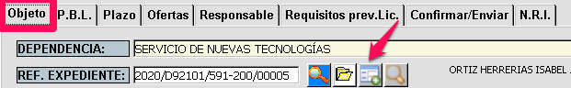

- Pestaña P.B.L.- pestaña en la que se introducirá el Presupuesto Base de Licitación y los datos económicos.
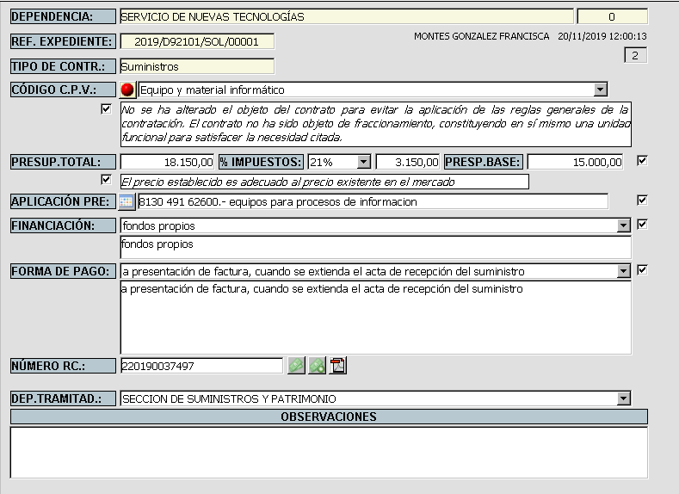

El campo NÚMERO RC, sirve para incorporar el documento de Retención de Crédito (RC) a nuestra petición. Y tiene dos opciones:
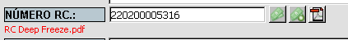
  - Incorporarlo desde nuestro expediente, porque ya está en el mismo,
  - Incorporarlo directamente al expediente y posteriormente seleccionarlo para que, sin salir de la aplicación, lo incorporemos.

- Pestaña Plazo.- Aquí se indicarán los datos necesarios para concretar las condiciones de la prestación o entrega.
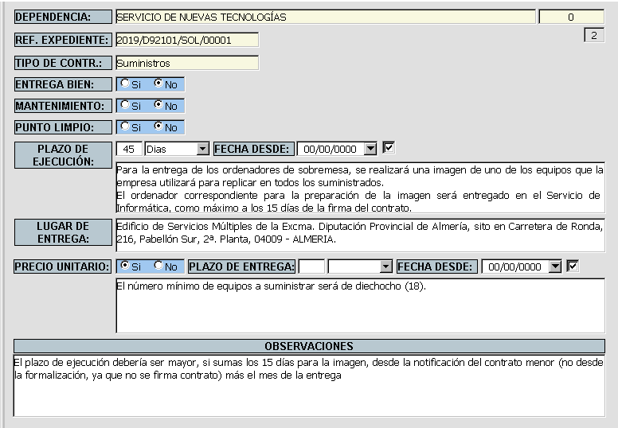

- Pestaña Ofertas.- En esta pestaña nos ofrece primero que seleccionemos una de las dos opciones para solicitar ofertas.
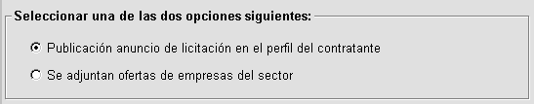

1ª.- Seleccionando que se publique en el Perfil del contratante la solicitud de ofertas, entonces tendremos que añadir la información necesaria (Características Técnicas, de instalación etc…) para que la Dependencia tramitadora, pueda solicitar las ofertas.
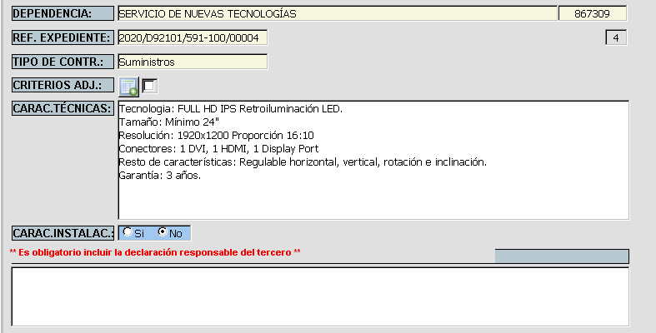
Haciendo clic en el botón de Criterios de Adjudicación , podremos establecer los criterios automáticos y/o de juicio de valor y sus ponderaciones, eligiendo las opciones en los desplegables. En la parte superior de la pantalla se mostrarán en una tabla los sucesivos criterios que vamos dando de alta. Al seleccionar una fila de la tabla, nos aparecen los datos de esa fila en la parte inferior.
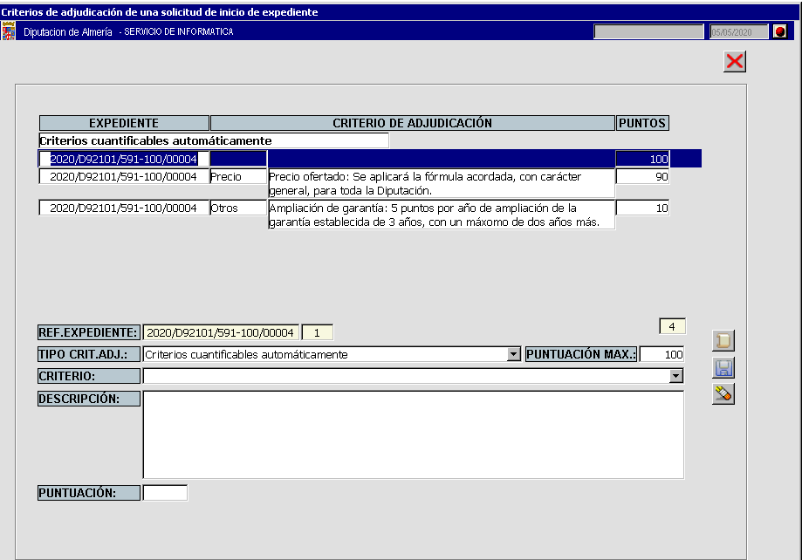

Por cada TIPO.CRIT.ADJ. se establecerá la PUNTUACIÓN MAX.
Con el botón de nuevo, , podremos ir dando de alta nuevos CRITERIOS, seleccionando el TIPO.CRIT.ADJ, poniendo su denominación y asignando PUNTUACION a cada uno de ellos.

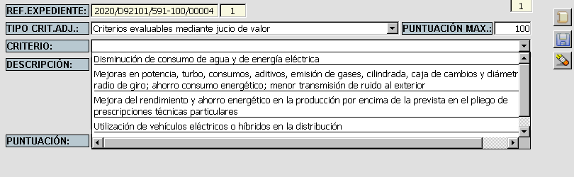

Conforme vayamos dando de alta CRITERIOS, se irá actualizando la tabla superior en la que aparecen relacionados por tipos y con las puntuaciones asignadas.

2ª.- Seleccionando que ya se tienen las ofertas. En este caso, el Departamento peticionario deberá dar de alta el tercero o terceros a los que se debe contratar. Y dependiendo de como haya recibido las ofertas, utilizará uno u otro botón.
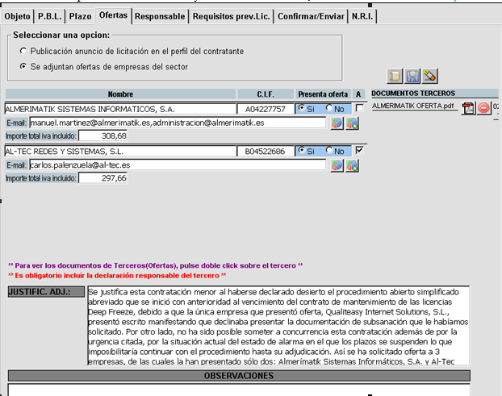
Así:
  - Si las ha recibido por Registro General y por tanto están ya en el Expediente, las asociará con el botón
  - Si, las recibió por correo-e, y por tanto, las tiene en una carpeta, utilizar el botón . que además de asociarla a la petición, la incluirá en el expediente.

Aquí, es importante recordar que, si se solicitan las ofertas, tendrán que solicitar también la declaración responsable del Tercero, según el modelo normalizado. .
Estos modelos se podrán descargar en la pestaña Datos Generales: opción “Modelos formularios contratación”

También, en este caso, deberá justificarse porque se adjudica a esa empresa, para generar el informe técnico de adjudicación; ya que, este caso, la Dependencia tramitadora, se limitará a aprobar el expediente de contratación menor por el órgano que corresponda (normalmente Decreto de Presidencia).
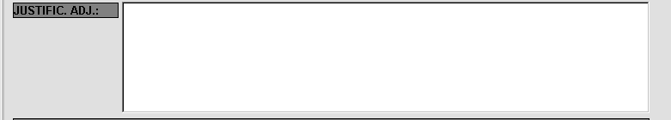

También, deberá informar si las empresas a las que se ha solicitado oferta, la han presentado efectivamente y marcar la empresa que se propone como adjudicataria.
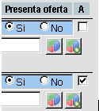

- Pestaña Responsable.- en esta pestaña, usaremos los desplegables para seleccionar los datos y el botón de nuevo, para añadir más de uno.
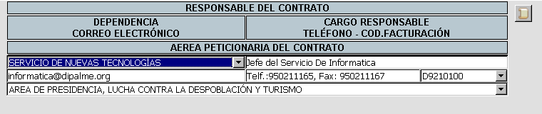

- Pestaña Requisitos prev,Lic.- Aquí hay que indicar los requisitos previos que deben cumplir las empresas para licitar.

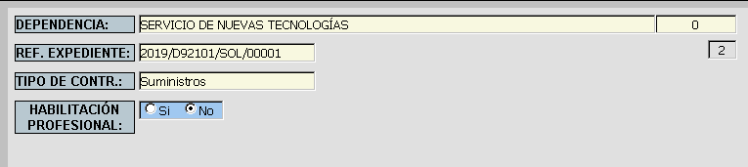

- Pestaña Confirmar/Enviar.- Desde esta pestaña, se envía, haciendo clic en , la petición a la Dependencia tramitadora; y se recoge toda la información, del tráfico que produzca en el proceso de validación (fechas y estados)
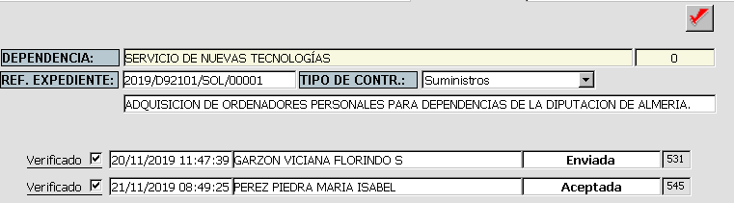

- Pestaña N.R.I.- Esta pestaña no estará disponible, hasta que la petición esté en estado Aceptada por la Dependencia tramitadora.
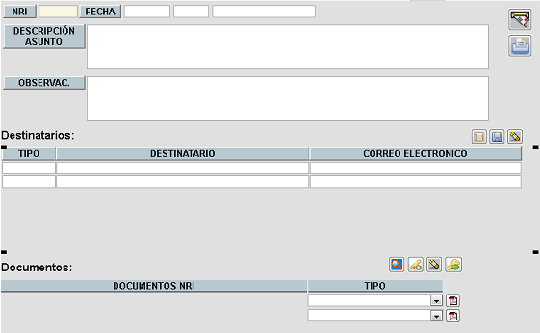

Con toda esta información introducida y aceptada, se generará un borrador de petición de contratación automática, que se sitúa en la tabla de DOCUMENTOS INTERNOS
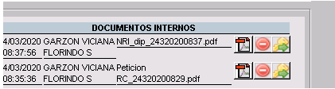

Una vez, revisada y aceptada la petición, podremos enviar a la firma el fichero .pdf generado.

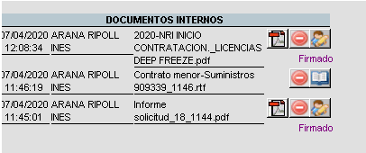

Seleccionaremos el destinatario de la NRI de solicitud de la contratación, y anexaremos todos los documentos firmados necesarios para tramitarla.

Para la incorporación de los documentos firmados, necesarios para el envío de la NRI de petición de contratación a la tabla correspondiente, la aplicación dispone de las siguientes opciones:
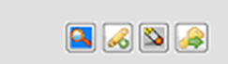

- Documentos que ya tenemos firmados y en nuestro expediente y que seleccionaremos con el botón .

- Documentos (nri del Diputado solicitando el inicio, etc..) que no se hayan generado con los datos que hemos ido poniendo en las anteriores pestañas y que ya están firmados, se incluyen en nuestro expediente (el de la Dependencia solicitante) y se podrán seleccionar para su envío a la Dependencia tramitadora del expediente de contratación y con el botón
- Documentos que deseemos eliminar de la NRI, utilizaremos el botón 

- Documentos que no se hayan generado con los datos que hemos ido poniendo en las anteriores pestañas y que ya están pendientes de firma, los podemos seleccionar con el botón 

Dichos documentos aparecerán como pdf pendientes de firma en la tabla DOCUMENTOS INTERNOS, desde donde podremos enviarlos a la firma y posteriormente incorporarlos a la tabla de documentos.

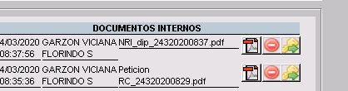

Completadas las tablas de destinatarios y de documentos:

Con el botón , enviará un mensaje a la Dependencia tramitadora para avisarle de que tiene una petición de contratación en GEC@L.

Finalmente sabremos que nuestra petición ha sido aprobada por el órgano de contratación correspondiente, en estos casos Resolución de Presidencia, cuando nuestra petición se encuentre en situación Adjudicada.

